### Fonctionnement VMWARE

## 

## 1 Fonctionnement de la solution VmWare

vSphere :

vSphere est la plateforme logique qui permet de virtualiser les serveurs. Grace à l'ESXI vSphere (physiquement le serveur ESXi) optimise la gestion de ressources physiques telles que la mémoire, le cpu et le stockage via la baie de stockage.

VMware vCenter Server est un logiciel de gestion des serveurs et de la virtualisation qui offre une plate-forme centralisée facilitant la gestion de vos environnements VMware vSphere. vCenter Server permet aux administrateurs informatiques d’automatiser et de fournir une infrastructure virtuelle en toute confiance.

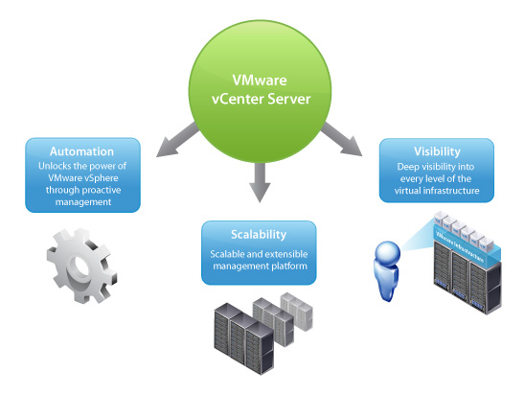

Figure Schémas du fonctionnement Vmware

VMotion :

Élimine les interruptions de service des applications qui résultent de la maintenance planifiée des serveurs en migrant à chaud les machines virtuelles entre les hôtes.

VMware Site Recovery Manager est une solution de reprise d’activité permettant l’orchestration automatisée et le test sans interruption de service des plans de reprise d’activité centralisés pour l’ensemble des applications virtualisées.

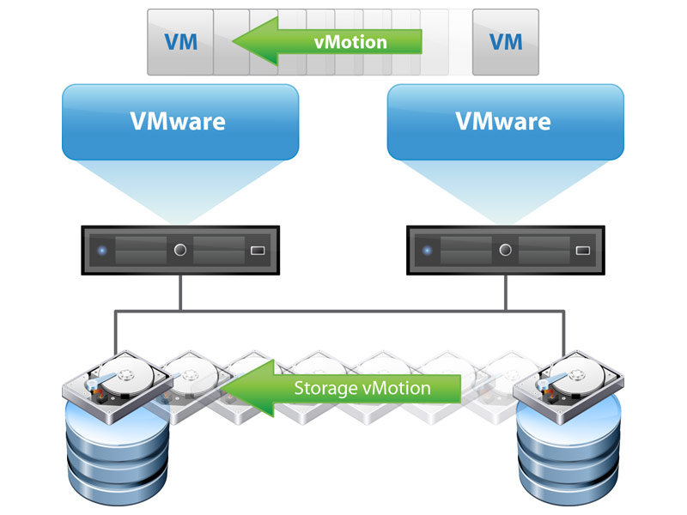

Figure Schémas du fonctionnement Vmware 2

## 2 Default de la solution VmWare

* Les coûts de formation : L’infrastructure VDI de VM Ware est assez complexe et nécessite une bonne maitrise de l’infrastructure, des différentes applications, etc… Par conséquent, il faut prévoir des coûts de formation pour l’equipe informatique de GSB sur les différentes fonctionnalités de VM Ware.
* Les temps de maintenances : Lorsque certaines VMs ou Serveur virtuels « tombe » cela peut être pour différentes raisons par exemple : le stockage des machines ou serveurs virtuelles devient trop saturé, les machines virtuelles ne reçoivent pas d’adresse ip (DHCP).  
  Donc très souvent, ces temps de maintenance sont assez longs (quelque heure).
* Le coût de la plate-forme est relativement onéreux, nous l’estimons à plus d’une centaine de milliers d’euros.